



**PROYECTO DE APOYO A LA EDUCACIÓN RURAL DE LA REGIÓN DE PAMPLONA**

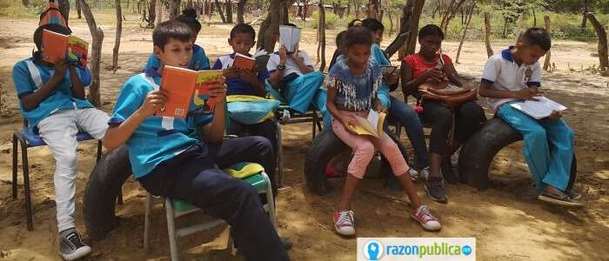

**RESPALDO A LA**

**EDUCACIÓN RURAL**

**Rafael Niño**

**Manuel Urbina**

**El futuro de Pamplona está en su**

**Región Rural**

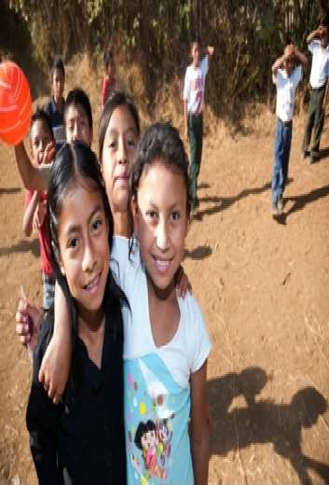**¿POR QUÉ APOYAR A LA POBLACION RURAL?**

* La población rural enfrenta **DESAFÍOS** adicionales, como la distancia geográfica, la falta de infraestructura y la escasez de recursos educativos.
* Al brindar **APOYO ESPECÍFICO**, como programas de tutoría, acceso a tecnología, preparación Preicfes, materiales didácticos y la posibilidad de cursar la educación superior sin abandonar el campo, estamos promoviendo la equidad y garantizando que todos los estudiantes tengan igualdad de oportunidades para acceder a una educación de calidad, impactando a mediano plazo en el mejoramiento de sus territorios y la materialización de su **PROYECTO DE VIDA**
* Al permitir que los estudiantes rurales continúen su educación superior desde sus hogares, estamos fortaleciendo los lazos socioafectivos con la comunidad y contribuyendo al **DESARROLLO LOCAL**.
* Estos estudiantes pueden aplicar sus conocimientos y

habilidades en proyectos que beneficien directamente a sus comunidades, **IMPULSANDO DESARROLLO DEL TERRITORIO Y EL AGRO**.

**1.**

**2.**

**3.**

**4.**

Capacitación metodológica a estudiantes media y docentes rurales en la preparación de pruebas Saber Avanzar y Saber 11.

Capacitación a estudiantes y docentes rurales en evaluación como herramienta para mejorar, sustentada en la gamificación y la inteligencia emocional, construida desde el aula

Garantías de Ingreso a las carreras tecnológicas a distancias del ISER, para los estudiantes graduados de los centros rurales

Asesoría psicosocial y de emprendimiento a los estudiantes rurales de media enfocadas a proyecto de vida

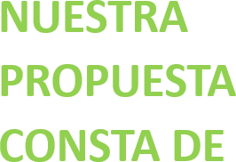

INVERSIÓN



Capacitación a estudiantes media y Docentes Rurales



Matrículas Carreras tecnológicas para exalumnos rurales



Asesoría Psicosocial y de Emprendimiento para estudiantes media

|  |  |
| --- | --- |
| **BALANCE DE PRODUCTOS** | |
| **ACCIONES** | **ENTREGABLE** |
| Capacitación metodológica a estudiantes media y docentes rurales en la preparación de pruebas Saber Avanzar y Saber 11. | * Capacitaciones de la estructura de la prueba y técnicas de abordaje * Entregable a estudiantes de ejes temáticos base por áreas en articulación con preguntas tipo Icfes * Simulacro prueba Icfes con grado decimo |
| Capacitación a estudiantes y docentes rurales en evaluación como herramienta para mejorar, sustentada en la gamificación y la inteligencia emocional, construida desde el aula | * Encuentro colaborativo para diagnóstico de la situación pedagógica y académica * Socialización de la estrategia con estudiantes media, representantes de los estudiantes y docentes * Construcción de plan de acción de implementación * Evaluación de la percepción de la metodología por parte de los educandos. |
| Garantías de Ingreso a las carreras tecnológicas a distancias del ISER, para los estudiantes graduados de los centros rurales | * Acuerdos de voluntades con garantías de espacios de formación superior para egresados * Encuentro de socialización de programas con estudiantes de sexto a undécimo grado |
| Asesoría psicosocial y de emprendimiento a los estudiantes rurales de media enfocadas a proyecto de vida | * Caracterización de unidades productivas * Capacitación en proyecto de vida y articulación psicosocial * Acompañamiento personalizado psicosocial a casos priorizados * Muestra de emprendimientos local |

NUESTRA MISIÓN ES FORTALECER LAS COMPETENCIAS DE LOS ESTUDIANTES RURALES, OFRECIENDOLES LA

OPORTUNIDAD DE REALIZAR SU CARRERA PROFESIONAL, SIN ABANDONAR EL CAMPO EN LA VINCULACION DE SU PROYECTO DE VIDA AL ENTORNO

RAFAEL NIÑO

Tel: 3112127282

Email: [rafaelnino.docente@iser.edu.co](mailto:rafaelnino.docente@iser.edu.co) Manuel Urbina

Tel: 3124242534

Email: [manuelurbina.docente@iser.edu.co](mailto:manuelurbina.docente@iser.edu.co) Miguel Angello Niño Tarazona

Tel: 3212748458

Email: [ranir13@gmail.com](mailto:ranir13@gmail.com)

Universidad de Pamplona Instituto Superior de Educación Rural

Institución Educativa Provincial San José Institución Educativa New Cambridge School



INCIDENCIA DEL EMPLEO DE UNA PEDAGOGÍA ACTIVA SUSTENTADA EN LA INTELIGENCIA EMOCIONAL Y LA LÚDICA EN EL MEJORAMIENTO DE LAS COMPETENCIAS DE MATEMÁTICAS Y FÍSICA Y LAS PRUEBAS SABER EN LA

POBLACION RURAL DE PAMPLONA.

Rafael Antonio Nino Rodríguez Manuel Urbina

Miguel Angello Niño Tarazona

Pamplona Colombia Julio 2024

###### Tabla De Contenidos

Contenido

1. Presentación 12
   1. Introducción 12
   2. Justificación 12
   3. Planteamiento del Problema 14
   4. Hipótesis 15
   5. Objetivo General 15
   6. Objetivos Específicos´ 15
2. Estado del Arte 16
   1. Antecedente Regional 16
   2. Antecedente Nacional 16
   3. Antecedente Internacional 16
3. Marco Referencial 17
   1. Marco Conceptual 17
   2. Marco Teórico 18
      1. ESCUELA ACTIVA 18
      2. APRENDIZAJE SIGNIFICATIVO 18
      3. INTELIGENCIA EMOCIONAL 18
      4. INTELIGENCIA INTRAPERSONAL 19
      5. INTELIGENCIA INTERPERSONAL 20
      6. APRENDIZAJE DESDE LA LÚDICA 20
   3. Marco Legal 20
4. Secuencia didáctica de la propuesta 21
   1. Fase de información 22
   2. Fase de conceptualización 22
   3. Fase de traducción 23
   4. Fase de estudio 23
   5. Fase de interpretación y análisis 23
   6. Fase de aplicación y transferencia 23
   7. Fase de socialización 23
5. Evaluación del aprendizaje 23
   1. Instrumentos de evaluación. 25
   2. Plan de Mejoramiento, Refuerzo y Nivelación. 26
   3. Reglas de la Evaluación 26
6. Metodología 27
   1. Hipótesis Nula 27
   2. Hipótesis Alternativa 27
7. Diseño de investigación 27
8. Referencias 29
9. Bibliografía 31
10. Anexo 1 Fase de información. 33
11. Anexo 2 Fase de conceptualización. 35
12. Anexo 3 Fase de conceptualización. 36
13. Anexo 4 Fase de Traducción 37
14. Anexo 5 Fase de Interpretación y Análisis 38
15. Anexo 6 Fase de Interpretación y Análisis Taller. 39
16. Anexo 7 Quiz de Teoría. Instrumento de Evaluación. 40
17. Anexo 8 Instrumento de Evaluación Cuestionario. 41
18. Anexo 9. Instrumento de Evaluación Análisis de video 42
19. Anexo 10 Instrumento de Evaluación Home Work 43
20. Anexo 11 Instrumento de Evaluación Parcial 44
21. Anexo 12 Instrumento de Evaluación Icfes Sustentada 45

**Resumen**

La inteligencia emocional se ha convertido en una habilidad necesaria para el buen funcionamiento de la persona, una habilidad que le proporciona conocer sus estados emocionales, pensar las emociones y comprender y controlar sus respuestas emocionales y de comportamiento. En los últimos años las emociones se han puesto de moda y existe un mayor interés por conocer todo lo relacionado al mundo de los sentimientos. (Zaccagnini Sancho, 2004)

La mayoría de los estudiantes rurales muestran una gran aversión a la matemática y la física traducida en grandes índices de reprobación, en nuestras instituciones se presenta un importante porcentaje de estudiantes que reprueban matemáticas y física, igualmente es alto el número de estudiantes que abandonan las aulas por su bajo rendimiento en estas asignaturas. De otra parte, los resultados en las pruebas SABER son otro indicador de esta grave situación.

Se plantea diseñar y validar una alternativa que disminuya la reprobación, así nació la pregunta de investigación: ¿Cuál es la incidencia del empleo de una pedagogía activa sustentada en la inteligencia emocional y las actividades lúdicas en la aprobación de matemáticas y física y en los resultados de las pruebas Saber? Se planea hacer una investigación experimental con grupo de control para dar respuesta a la anterior pregunta. Se tomará una muestra de estudiantes de la educación la educación rural, se validará la metodología con base en los datos proporcionados por los sistemas de contabilidad académica de cada Institución. El análisis de los datos demostrará si la metodología activa sustentada en la inteligencia emocional y las actividades lúdicas proporciona una excelente alternativa de mejoramiento en los resultados académicos en matemáticas y física y las pruebas saber.

Se pretende que los estudiantes egresados de la educación rural continúen su educación superior en los programas a distancia del Instituto Superior de Educación Rural, de tal forma que de domingo a jueves permanezcan en sus viviendas campestres y los viernes y sábados desarrollen la capacitación en el ISER.

Brindar asesoría psicológica de acompañamiento a estudiantes y profesores rurales para potenciar sus fortalezas y motivar la permanencia en la zona rural.

Palabras Clave: Emoción, sentimiento, control, conciencia, serenidad, transferencia, evaluación, competencias, derechos básicos de aprendizaje, Desarrollo profesional, Ruralidad.

# Presentación

## Introducción

La Metodología Activa fundamenta en la Inteligencia Emocional, incluye estrategias innovadoras y recursos que permiten ofrecer una mayor comprensión del aprendizaje, mejorando los índices de retención escolar y los logros de competencias.

Esta innovación educativa se inspira en la Escuela Nueva, movimiento pedagógico y cultural muy importante del siglo XX, que rompió con la educación tradicional, pasiva y autoritaria.

La experiencia de la Metodología Activa fundamentada en la Inteligencia Emocional se inicia el año 1987 en el Colegio Nuestra Señora del Rosario de Pamplona como una respuesta a la gran reprobación académica en las áreas de matemáticas y física. Desde el año 2005 se ha venido implementado y aplicando el Colegio Provincial˜ San José de Pamplona. En el año 2013 La metodología activa es la asumida por el Centro Rural San Miguel de Pamplona Norte de Santander y por la Institución Educativa Marcos García Carrillo, del corregimiento La Donjuana de Bochalema Norte de Santander y en La Comunidad De Aprendizaje De Los Profesores De La Facultad De Ciencias Básicas De La Universidad De Pamplona Y Del Instituto Superior De Educación Rural De Pamplona, en el año 2014 en la Institución Educativa New˜ Cambridge School, en el Marco del programa TODOS A APRENDER, como la ruta para lograr un mejoramiento en la calidad de la educación nacional, bajo la tutoría del profesor RAFAEL ANTONIO NINO RODRIGUEZ.

La metodología activa, sustentada en la filosofía de Escuela Nueva, creada en la Universidad de Pamplona en la década de los 80, surge como una respuesta a los persistentes problemas de repitencia, deserción, desmotivación´ y de ineficiencia interna y baja calidad de los resultados de la educación matemática y de física.

## Justificación

La escuela activa fundamentada en la Inteligencia Emocional tiene como propósito lograr un cambio de la´ enseñanza tradicional, mejorando las practicas pedagógicas y cualificando el rol del maestro como orientador y´ dinamizador del proceso. Se puede aplicar en todos los niveles de la educación colombiana, desde primaria hasta´ el postdoctorado, en todas las áreas del saber.

La escuela activa se apoya en:

* *El aprender a aprender*, lo cual infiere comprender los procesos de pensamiento que producen el aprendizaje significativo, que va mas allá de mero conocimiento o memorización.
* *El aprendizaje autónomo. ´*Sustentado en la automotivación y la autodisciplina.
* *El autoaprendizaje.* El estudiante es el primer responsable de su educación, el maestro es un dinamizador que´ orienta y jalona el proceso.
* *La inteligencia Emocional.* El estudiante ante todo es un ser humano con sentimientos que determinan la calidad de su aprendizaje. La afectividad, el respeto, la tolerancia y la inclusión son los marcos que determinan la forma de aprender.
* *La lúdica.* El juego, la alegría y el buen humor y el manejo de la emociones son fundamentales en la relación estudiante-maestro, pues un ambiente escolar agradable produce mejores aprendizajes.
* *El uso de la lectoescritura comprensiva y argumentativa.*
* *El uso del inglés´* como parte activa del aprendizaje de la Física y la Matemática.
* *El uso de guías de autoaprendizaje.* La guía es la carta de navegación que orienta y determina el aprendizaje del estudiante.
* *El uso de las TICS.* Las TICS provee de ayudas de aprendizaje efectivas y eficaces. Apoyar un curso con TIC (Tecnologías de la Información y las Comunicaciones) no debe reducirse a la publicación de contenidos en´ una página web o publicar un sin número de lecturas extensas en un sitio web; es indispensable implementar´ estrategias tanto en relación con el diseño educativo como en relación con el uso de tecnologías de la información y la comunicación. Es necesario organizar los elementos curriculares adecuando la estructuración´ on´ de los contenidos, diseñando las actividades, utilizando las herramientas de comunicación disponibles en las plataformas, los recursos libres que se encuentran disponibles en Internet al igual que diferentes aplicaciones de software para transformar el método presencial, en prácticas que propicien la participación activa del estudiante y la creación de entornos de aprendizaje que faciliten el desarrollo de habilidades y propicien el´ aprendizaje significativo y efectivo.

El aprendizaje de la Matemática y la Física, empleando la metodología activa sustentada en Inteligencia Emocional, genera una manera de actuar caracterizada por procesos mentales como exploración, descubrimiento, clasificación, abstracción, estimación, cálculo, predicción, descripción, deducción y medición, además del manejo de la frustración, el fracaso, la tenacidad, la resiliencia y el mejoramiento continuo. El estudiante, como ser humano´ trascendente, necesita de estos procesos mentales para obtener una mejor comprensión del mundo que lo rodea;´ además, la matemática, la física, la curiosidad y la autonomía son parte de nuestra cultura y han sido una actividad humana desde tiempos antiguos.

De acuerdo a (Farnham-Diggory, 1983) y (De Ramírez, (2000). ) algunos de los problemas que presentan la mayoría de los establecimientos educativos

*Métodos tradicionales de clase magistral*, también llamada clase frontal, en la cual los estudiantes están alineados en filas y columnas frente al profesor que habla y habla, mientras los alumnos escuchan pasivamente.

*Poco tiempo* dedicado al aprendizaje efectivo y a actividades de lectoescritura y calculo

mental.

*Estudiantes con heterogeneidad* de edades y con ritmos de aprendizaje diferentes.

*Estudiantes con carencias económicas*, problemas de salud y deficiencias en su

desarrollo sicosocial.´

*Escasa asesoría, supervisión y seguimiento´*a la labor del docente.

*Alta tasa* de reprobación académica, repitencia y deserción.

*Estudiantes que aprueban sin tener las competencias mínimas de aprendizaje*, algunos de ellos no entienden lo que leen, no tienen capacidad para comunicarse por escrito y desconocen las habilidades matemáticas´ mínimas.

El desafío consiste en definir aquello que es posible ensenar realmente, de una manera amena y eficaz y que˜ los estudiantes puedan aprender y aplicar en su vida.

Se debe buscar por todos los medios que los estudiantes puedan:

* Comprender lo que leen.
* Comunicarse en forma oral y escrita.
* Manejar las competencias Matemáticas y de Física.
* Explicar el referente teórico de Matemática y de Física.
* Resolver situaciones contextualizadas de Matemática y de Física.
* Solucionar situaciones problema de Matemáticas y de Física.
* Comunicarse en forma oral y escrita en una segunda lengua (ingles).
* Resolver situaciones de matemáticas y física cuyo contexto esté en inglés.
* Tener hábitos saludables de vida (Alimentación sana y prácticas deportivas e ingestión adecuada de agua).
* Manejo eficiente de inteligencia emocional (Control de emociones y sentimientos)
* Tolerancia al fracaso y a las dificultades.
* Cultivo de la tenacidad y la resiliencia.
* Tener comportamientos cívicos y democráticos.
* Observar y aprender de su propia realidad a través de la autonomía y el autoaprendizaje.
* Resolver problemas de su vida diaria transfiriendo lo aprendido en Matemáticas y Física.
* Desarrollar armónicamente el cuerpo propiciando la práctica del ejercicio físico diario.
* Fortalecer su formación espiritual a través de la meditación y la oración.
* Propiciar la unión familiar por medio del desarrollo de la propuesta en familia, especialmente con la autoevaluación y la coevaluación de los acudientes.

Solo una revisión profunda de nuestras prácticas pedagógicas, sobre la base de la metodología activa sustentada en Inteligencia Emocional y el empleo de guías de autoaprendizaje, apoyadas por las TICS, permitirán lograr´ una mejor calidad para la educación del siglo XXI y as´ ´ı responder a los requerimientos de los procesos democráticos, de cualificación y al desarrollo socio económico de nuestro país.

## Planteamiento del Problema

Se considera inteligencia emocional a las capacidades y habilidades psicológicas que implican el sentimiento, entendimiento, control y modificación de las emociones propias y ajenas (Villouta Porcile, 2017), podríamos afirmar que una persona emocionalmente inteligente es aquella que manifiesta sus emociones de manera indicada para lograr resultados positivos en sus relaciones con los demás. ´

Un concepto tan sencillo como el de la inteligencia emocional puede llegar a ser tergiversado y muchas veces se cree que es algo muy complicado, sin embargo, es algo tan simple como saber expresar las emociones propias, y saber identificar las ajenas.

Ignorar lo que brinda la inteligencia emocional sería igual que estar metido en conflictos por falta de entendimiento por lo que se quiere expresar, o por falta de entendimiento hacia las mismas personas, esto pude ser causa de estrés y de problemas en las relaciones afectivas bastante considerable, esto se debe a que tanto las relaciones afectivas como las relaciones sociales se sustenta principalmente en la capacidad de comprender y manejar nuestras emociones y las de los demás. Tener baja inteligencia emocional entonces lleva problemáticas sociales, así mismo están relacionadas con baja motivación, fracaso académico y falta de consecución de metas´

La mayoría de los estudiantes muestran una gran aversión a la matemática y la física traducida en grandes ´índices de reprobación, y en un alto el número de estudiantes que abandonan las aulas por su bajo´ rendimiento en estas asignaturas. De otra parte los resultados en las pruebas SABER son otro indicador de esta grave situación.

Se planteo como reto diseñar y validar una alternativa que disminuyera la reprobación, así nació la pregunta de´ investigación: *¿Cuál es la incidencia del empleo de una pedagogía activa sustentada en la inteligencia emocional en la aprobación de Matemáticas y Física?*

## Hipótesis

*El empleo de una metodología activa fundamentada en la inteligencia emocional disminuye la reprobación y mejora el rendimiento académico de matemáticas y física mejora los resultado de los estudiantes rurales de Pamplona*

## Objetivo General

Evaluar la incidencia de la implementación de una metodología activa sustentada en la inteligencia emocional y actividades lúdicas de aprendizaje en los resultados académicos de matemáticas y física y los resultados en las pruebas saber de los estudiantes rurales de Pamplona.

## Objetivos Específicos

1. Diseñar una la metodología activa, sustentada en la Inteligencia Emocional y actividades lúdicas de aprendizaje y actividades preicfes, en el desarrollo de las clases de física y matemáticas de los cursos de la educación básica. Educación media y educación superior de las Centros de Educación Rural de Pamplona.
2. Aplicar la metodología activa, sustentada en la Inteligencia Emocional y actividades lúdicas de aprendizaje en el desarrollo de las clases de física y matemáticas y preparación Icfes.
3. Evaluar la metodología activa, sustentada en la Inteligencia Emocional y actividades lúdicas, en el desarrollo de las clases de física y matemáticas y preicfes.
4. Promover la continuidad de la educación superior en las comunidades rurales, a través de los programas a distancia del ISER.
5. Brindar apoyo psicosocial a estudiantes y profesores rurales para potenciar sus fortalezas y motivar su permanencia en la zona rural.
6. Solicitar apoyo a la Alcaldía de Pamplona para la asignación de recursos para las matrículas de los estudiantes en el Iser y para el pago de los honorarios de los Maestros y Psicólogos que acompañaran el proceso.

# Estado del Arte

## Antecedente Regional

*Programa lúdico-practico de inteligencia emocional en preadolescentes del Centro Educativo Rural Bábega, del municipio de Silos: una estrategia de construcción de paz.*

El artículo parte de un paradigma analítico y un enfoque metodológico mixto con el fin de diseñar un programa˜ lúdico-práctico de inteligencia emocional para preadolescentes del C.E.R Centro Educativo Rural Bábega, del municipio de Santo domingo de Silos, Norte de Santander, como estrategia de construcción de paz. Para ello se buscó determinar el nivel de percepción, facilitación, comprensión y regulación emocional, a partir de tareas de ejecución a través de la aplicación del Test de Habilidad de Inteligencia Emocional en la Escuela (Thineme) de Isabel´ María Merchán Romero, Universidad de Extremadura España, 2017. Seguidamente, se propone un programa de inteligencia emocional en preadolescentes del Centro Educativo Rural Bábega como estrategia de Construcción´ de Paz y, finalmente, se buscó reconocer la construcción de la Paz en el escenario educativo desde la Inteligencia´ Emocional.

Los resultados de la investigación dan cuenta que aunque los estudiantes se esfuerzan por mantener una actitud reconocedora de sus propias emociones y de las de sus pares externos, aun existen claras debilidades en la forma como perciben, facilitan y regulan dichas emociones para una efectiva toma de decisiones o para el fortalecimiento del autoestima personal, por lo que se hace necesaria la intervención psico-pedagógica a partir de estrategias que no solo incidan en su aprendizaje emocional, sino en las formas como se construyen escenarios de´ paz desde las aulas. (Florez, 2020 ).

## Antecedente Nacional

*Inteligencia emocional y proceso de aprendizaje de alumnos de quinto grado en una institución educativa estatal nacionalizada.*

El hecho de determinar la relación entre la inteligencia emocional y el proceso de aprendizaje de los alumnos de quinto grado en la Institución Educativa Estatal Nacionalizada de la Sede La Carrera en el Municipio de Paime, Cundinamarca, Colombia, permitió verificar y generar discusión sobre la relación entre inteligencia y aprendizaje de los alumnos de quinto grado. Allí, se puede notar que cuanto mayor es el apoyo y el fortalecimiento de la inteligencia emocional, tanto en el ámbito escolar como en la familia y la sociedad, mayor es el desarrollo del proceso´ de aprendizaje del educando. (Acevedo-Muriel, 2017)

## Antecedente Internacional

*La inteligencia emocional: Métodos de evaluación en el aula*

Los educadores observan a diario que sus alumnos además de diferenciarse en su nivel académico, también difieren en sus habilidades emocionales. Estas diferencias afectivas no han pasado desapercibidas ni para sus padres, ni para el resto de compañeros de clase, ni tampoco para la ciencia. En la última década, la ciencia está demostrando que este abanico de habilidades personales influye de forma decisiva en la adaptación psicológica del alumno en clase, en su bienestar emocional e, incluso, en sus logros académicos y en su futuro laboral. Una de las líneas de investigación y estudio que hace énfasis en el uso, comprensión y regulación de los estados de animo es el campo de estudio de la inteligencia emocional. (Pacheco, 2004)

# Marco Referencial

## Marco Conceptual

*Inteligencia emocional*: La Inteligencia Emocional (IE) puede significar la diferencia entre comportarse de una manera socialmente aceptable y estar fuera de lugar en una situación social determinada. es decir, puede marcar la diferencia entre´ un buen o un mal funcionamiento social. Aunque la mayoría de la gente habrá oído hablar de la IE, pocos saben cómo detectarla, ni en sí mismos ni en los demás. esencialmente, la inteligencia emocional es la capacidad de percibir, expresar, comprender y gestionar las emociones. Y es importante porque cuanto más comprendamos estos aspectos de nosotros mismos, mejor serán nuestra salud mental y nuestro desarrollo social. puede que usted crea ser una de esas personas capaces de desarrollar estas cualidades sin tener conciencia de ello. O puede que usted ya sepa, o aun no, que necesita desarrollar estas destrezas. (Mestre, 2019).

*Sentimiento*: Un sentimiento es un estado del ánimo que se produce por causas que lo impresionan, y éstas pueden ser alegres y felices, o dolorosas y tristes. El sentimiento surge como resultado de una emoción que permite que el sujeto sea consciente de su estado anímico. Los sentimientos están vinculados a la dinámica cerebral y determinan cómo una persona reacciona ante distintos eventos. Se trata de impulsos de la sensibilidad hacia aquello imaginado como positivo o negativo. (Gardey., 2010).

*Conciencia:* Podemos definir la conciencia emocional como la capacidad para tomar conciencia de las propias emociones y de las emociones de los demás, incluyendo la habilidad para captar el clima emocional de un contexto determinado. (Perera Medina, 2017)

*Serenidad*: Es el valor de mantener la calma en medio de la dificultad. Se trata de la característica de aquel o aquello que está o que es sereno.

*Evaluación escolar:* es una actividad o proceso sistemático de identificación, recogida o tratamiento de datos sobre elementos o hechos educativos, con el objetivo de valorarlos primero y, sobre dicha valoración, tomar decisiones. (Ramos, 1991).

*Derechos Básicos de Aprendizaje:* Son el conjunto de aprendizajes estructurantes que construyen las niñas y los niños a través de las interacciones que establecen con el mundo y por medio de experiencias y ambientes pedagógicos en los que está presente el juego, las expresiones artísticas, la exploración del medio y la literatura. Se entiende que, las niñas y los niños construyen su identidad en relación con los otros; que son comunicadores activos de sus ideas, sentimientos y emociones y que disfrutan aprender y explorar el mundo para comprenderlo y construirlo, los DBA proponen diversas maneras de vivir estos propósitos, según el contexto y la cultura a la que ellos y ellas pertenecen lo cual propone los DBA como marco para establecer acuerdos sociales frente a los aprendizajes y habilidades que la educación inicial promueve lo que redunda en la construcción colectiva de un mejor país. (MEN, 2016).

## Marco Teórico

### ESCUELA ACTIVA

La escuela activa permite establecer una organización docente dirigida a eliminar la pasividad del alumno, la memorización de conocimientos transmitidos, utilizando una didáctica de respuesta, necesidades internas que enseña entre otras cosas a vencer de manera consciente las dificultades. Por consiguiente, esta pedagogía provoca un movimiento de reacción y descubrimiento ya que, en la misma, el profesor facilita la actividad, observa y despierta el interés, como mediante la utilización de métodos activo, resultando el alumno, el sujeto activo y el profesor un facilitador del proceso. (Obregón, 1990)

### APRENDIZAJE SIGNIFICATIVO

El aprendizaje significativo es, según el teórico norteamericano David Ausubel, el tipo de aprendizaje en que un estudiante relaciona la información nueva con la que ya posee, reajustando y reconstruyendo ambas informaciones en este proceso. Dicho de otro modo, la estructura de los conocimientos previos condiciona los nuevos conocimientos y experiencias, y estos, a su vez, modifican y reestructuran aquellos. Este concepto y teoría están enmarcados en el marco de la psicología constructivista. (Ausubel, 1983)

El aprendizaje significativo ocurre cuando una nueva información se conecta con un concepto relevante preexistente en la estructura cognitiva, esto implica que las nuevas ideas, conceptos y proposiciones pueden ser aprendidos significativamente en la medida en que otras ideas, conceptos o proposiciones relevantes sean claras y estén disponibles en la estructura cognitiva del individuo, y que funcionen como un punto de anclaje de las primeras. En conclusión, el aprendizaje significativo se basa en los conocimientos previos que tiene el individuo más los conocimientos nuevos que va adquiriendo. Estos dos al relacionarse, forman una conexión y es así como se forma el nuevo aprendizaje, es decir, el aprendizaje significativo.

### INTELIGENCIA EMOCIONAL

“la inteligencia emocional es la habilidad para sintonizar las emociones, comprenderlas y tomar medidas necesarias”. (Bharwaney, 2010) Por ejemplo, nos encontramos ante alguien que muestra inteligencia emocional, cuando la persona que fue diagnosticada con diabetes identifica el sentimiento que le produce tal noticia (tristeza, miedo, esperanza, entre otros), comprende la razón de tal emoción (el miedo a morir, el dejar sola a su esposa, etc.) y toma las medidas necesarias (mejorar sus hábitos alimenticios, emprender acciones que minimicen los riesgos) para sobrellevar la enfermedad.

El término de inteligencia emocional fue propuesto en 1995, por el Dr. Daniel Goleman (1998, p.75), quien lo define como:

“La capacidad de motivarnos a nosotros mismos, de perseverar en el empeño a pesar de las posibles frustraciones, de controlar los impulsos, de diferir las gratificaciones, de regular nuestros propios estados de ánimo, de evitar que la angustia interfiera con nuestras facultades racionales y por último, -pero no por ello menos importante- la capacidad de empatizar y confiar en los demás.

Como podemos observar en la cita anterior, la inteligencia emocional involucra conocernos a nosotros mismos, el tener una confianza en nuestras propias habilidades y un sentimiento de amor

propio que nos permita ser compasivos en nuestra persona y ante las necesidades de nuestro entorno.

Goleman (1998) identifica los siguientes componentes de la inteligencia emocional:

* + - 1. Autoconocimiento emocional. El saber expresar de manera correcta lo que estamos sintiendo, lo cual implica conocer e identificar nuestras emociones, pero también sus efectos.
      2. Autocontrol emocional. Involucra el poder controlar y manejar de manera adecuada nuestros impulsos.
      3. Automotivación. Es la capacidad que nos impulsa, mediante el uso adecuado de nuestras emociones, a alcanzar nuestras metas; por ejemplo, ante la pérdida de un empleo, ciertas emociones como el optimismo nos permiten mantener el control y establecer acciones para la búsqueda de un nuevo trabajo.
      4. Empatía. Es responder de manera apropiada a las necesidades expresadas por la otra persona, compartiendo su sentimiento sin que ésta lo exprese con palabras; por ejemplo, el reconocer los estados emocionales de los demás a través de sus expresiones faciales.
      5. Relaciones interpersonales. La habilidad de relacionarnos de manera efectiva con las personas, haciéndolas sentir bien y contagiando positivamente una emoción.

### INTELIGENCIA INTRAPERSONAL

La inteligencia intrapersonal corresponde a una de las inteligencias del modelo propuesto por Howard Gardner en la teoría de las inteligencias múltiples que se define como la capacidad que nos permite conocernos mediante un autoanálisis de las personas, cuando la gente sabe más de sí mismo.

“La inteligencia interpersonal es la capacidad de entender a los demás e interactuar eficazmente con ellos. Incluye la sensibilidad a expresiones faciales, la voz, los gestos y posturas y la habilidad para responder. Presente en actores, políticos, buenos vendedores y docentes exitosos, entre otros. La tienen los alumnos que disfrutan trabajando en grupo, que son convincentes en sus negociaciones con pares y mayores, que entienden al compañero La inteligencia interpersonal consiste en relacionarse y entender a otras personas. Armonizar y reconocer las diferencias entre las personas y apreciar sus perspectivas siendo sensitivo o sensitiva a sus motivos personales e intenciones. Interactuar efectivamente con una o más personas, amigos y amigas y familiares, sensibilidad y entendimiento con relación a los sentimientos, puntos de vista y estados emocionales de otras personas, habilidad para mantener buenas relaciones con la familia, amistades y con la gente en general, tomar liderazgo entre otras personas para resolver problemas, influenciar decisiones y velar por relaciones en grupos. Se refiere a la posibilidad de identificar y establecer distinciones entre los estados de ánimo, temperamentos, motivaciones e intenciones de las personas que se encuentran alrededor.

Evaluar adecuadamente las emociones, intenciones, y capacidades de los demás. Así es posible la identificación de la cólera, furia, alegría etc., en quienes están rodeándonos. Actuar correctamente según las normas establecidas; esto implica el respeto por los demás y la aceptación de los otros, lo cual hace posible la integración a la sociedad por parte de los individuos.” (Gardner, 1987)

### INTELIGENCIA INTERPERSONAL

Es la que nos permite entender a los demás. La inteligencia interpersonal es mucho más importante en nuestra vida diaria que la brillantez académica, porque es la que determina la elección de la pareja, los amigos y, en gran medida, nuestro éxito en el trabajo o en el estudio. La inteligencia interpersonal se basa en el desarrollo de dos grandes tipos de capacidades, la empatía y la capacidad de manejar las relaciones interpersonales.

“Inteligencia Interpersonal; es la capacidad de construir una percepción precisa respecto de sí mismo y de organizar y dirigir su propia vida. Incluye la autodisciplina, la autocomprensión y la autoestima. Se encuentra muy desarrollada en teólogos, filósofos y psicólogos, entre otros. La evidencian los alumnos que son reflexivos, de razonamiento acertado y suelen ser consejeros de sus pares.

La inteligencia interpersonal consiste en la habilidad para entenderse a uno o una mismo. La persona está consciente de sus puntos fuertes y de sus debilidades para alcanzar las metas de la vida. Ayuda a reflexionar y controlar nuestros pensamientos y sentimientos efectivamente. conocedor de las ideas propias, los dones y las destrezas personales, conocedor de las metas personales, habilidad para controlar los sentimientos personales y las respuestas emocionales, habilidad para regular la actividad mental, el comportamiento y el estrés personal

La inteligencia interpersonal se refiere a la posibilidad de acceder a la propia vida interior. Se le considera esencial para el autoconocimiento, que permita la comprensión de las conductas y formas propias de expresión es la capacidad de construir una percepción precisa respecto de sí mismo y de organizar y dirigir su propia vida. Incluye la autodisciplina, la autocomprensión y la autoestima”. (Gardner, 1987)

### APRENDIZAJE DESDE LA LÚDICA

El aprendizaje lúdico enriquece la capacitación mediante un espacio dinámico y virtual que propicia lo significativo de aquello que se aprende al combinar la participación, la colectividad, la comunicación, el entretenimiento, la creatividad, la competición, el trabajo cooperativo, el análisis, la reflexión, el uso positivo del tiempo y la obtención de resultados en situaciones problemáticas reales; el resultado: un proceso de enseñanza-aprendizaje efectivo.

“Los juegos han formado parte de la vida de los seres humanos desde tiempos remotos.

Muchos juegos tienen su origen en ritos religiosos que se remontan al nacimiento de las primeras civilizaciones. El juego parece ser una inclinación innata en el hombre, incluso los animales aprenden a defenderse, a cazar o a luchar, jugando.

El juego y el aprendizaje tienen en común varios aspectos: el afán de superación; la práctica y el entrenamiento que conducen al aumento de las habilidades y capacidades; la puesta en práctica de estrategias que conducen al éxito y ayudan a superar dificultades.” (Benítez, 2010 )

## Marco Legal

1. Ley 115290 de 1994 o Ley general de la Educación en Colombia.
2. Decreto 1290, Por el cual se reglamenta la evaluación del aprendizaje y promoción de los estudiantes de los niveles de educación básica y media.
3. Decreto 1075 de 2015 por el cual se unifica el sector educativo en Colombia.
4. Lineamientos Curriculares.
5. Estándares de Competencias
6. Derechos Básicos de Competencias.

# Secuencia didáctica de la propuesta

La pedagogía activa y participativa tiene como meta la activación de la mente y el desarrollo de sus potencialidades. Iniciamos con el conocimiento previo del estudiante mediante actividades diagnósticas; seguidamente nos nutrimos con la experiencia física que el estudiante posee y adquiere en su entorno por el contacto directo con objetos o situaciones ya conocidas. A partir de estas coyunturas construiremos el aprendizaje significado de nuestros educandos.

La metodología se sustenta en:

* El aprender, practicar y aplicar (APA)
* La intuición
* La lógica
* La formalidad
* La espiritualidad
* La educación y cuidado del cuerpo físico
* El aprendizaje a través del idioma inglés.

Toda esta metodología se ha considerado desde dos puntos de vista: Primero desde el desarrollo curricular académico y Segundo, desde el desarrollo de la clase activa. Para esta decisión se tiene en cuenta los períodos y etapas de desarrollo mental de un estudiante normal (Operaciones concretas y operaciones formales).

Se toma al alumno como constructor de su propio conocimiento. el saber que ha construido el alumno mismo progresivamente es más sólido, en efecto, que el que se ha intentado transmitirle en su forma ya preelaborada.

Se implementa la transición de un paradigma conductual a un paradigma cognitivo autónomo. Se debe migrar del paradigma basado en la transmisión de conocimientos hacia un modelo basado en la creación de los mismos. Esto requiere escoger nuevas formas de aprendizaje (aprendizaje cognitivo) y nuevas formas de hacer en el aula, que necesariamente conduzcan a nuevas formas de evaluación: cualitativa—formativa, por competencias que busquen el desarrollo humano, esto, es, volver a] hombre más pensador, más creativo, eficiente, competitivo, inclinado por una competencia a afianzar el desarrollo de las competencias cognitivas que respondan al desarrollo de DIMENSIÓNES cognitivas del hombre: construir conocimientos, conceptos, ideas, construir nuevos saberes, tomando como sustento gnoseológico la sicología cognitiva y la sicología cultural.

Todo el proceso está transversalizado por la inteligencia emocional y las actividades lúdicas. Para la inteligencia emocional se establece el siguiente protocolo.

1. Nunca dejarse dominar por una emoción, especialmente el enojo y la ira.
2. Cuando el anterior falle, debemos poner distancia y tiempo de por medio, usar la inteligencia interpersonal y meditar sobre la emoción que se está sintiendo, identificar las causas y las consecuencias.
3. Usar la inteligencia Intrapersonal y analizar lo que el otro está sintiendo, ver la situación desde la perspectiva de la otra persona.
4. Llegar a una conciliación, por grave que sea una situación, siempre podemos llegar a un acuerdo que beneficie a todas las partes.

Las actividades de evaluaciones se plantean desde la lúdica, de tal forma, que el estudiante las ve como un reto o un juego en lugar de una actividad que lleva estrés y desasosiego, lo cual se refuerza con el plan continuo de mejoramiento, refuerzo y nivelación, respetando el ritmo de aprendizaje, valorando el aprendizaje por encima del cumplimiento.

Se establece una metodología en la que el estudiante es artífice de su propio aprendizaje, se hace hincapié en el aprender haciendo.

Se aplica una metodología que cuenta con las siguientes partes:

1. Fase de información
2. Fase de Conceptualización
3. Fase de Traducción
4. Fase de Estudio.
5. Fase de interpretación y análisis
6. Fase de aplicación y transferencia
7. Fase de socialización.

## Fase de información

En la fase de información se le entrega al estudiante:

* El título del Bloque temático
* Los ESTÁNDARES DE COMPETENCIAS, DERECHOS BÁSICOS DE APRENDIZAJE e

indicadores de logro.

* Un glosario pertinente al tema. (Ver anexo 1.)
* Bibliografía

## Fase de conceptualización

En la fase de conceptualización el estudiante:

* Consulta los conceptos de los términos del glosario
* Construye los conceptos con base a explicaciones dadas por el profesor.
* Memoriza los conceptos fundamentales, para lo cual se harán prácticas de nemotecnia dentro o fuera de la clase.
* Solución de Bilingüismo, Crucigrama y sopa de letras. (Ver anexo 2.)
* Desarrollo de la competencia artística y de producción textual a través de las Actividades de Teoría. (Ver Anexo 3.)

## Fase de traducción

En la fase de traducción:

* Traduce los términos del glosario al inglés.
* Memoriza la traducción a través de ejercicios nemotecnia. (Ver Anexo 4)

## Fase de estudio

En la fase de Estudio:

* Memoriza los términos del glosario, las fórmulas, las unidades, leyes, principios y las traducciones a través de repeticiones y de otros métodos de nemotecnia.

## Fase de interpretación y análisis

En la fase de interpretación y análisis:

* El estudiante estudia interpreta y analiza los ejemplos pertinentes al tema explicados por el profesor y/o los ejemplos de la bibliografía (Ver anexo 5)
* Resuelve ejercicios propuestos (Ver anexo 6)

## Fase de aplicación y transferencia

En la fase de aplicación y transferencia:

* El estudiante resuelve ejercicios de apropiación del tema actual y de los temas anteriormente vistos, enunciados en el taller de Autoevaluación.
* El taller también puede ser enunciado por el mismo estudiante
* busca y efectúa la aplicación de los tópicos vistos en la vida diaria.

## Fase de socialización

En la fase de socialización

* El estudiante explica al profesor y a sus compañeros los conceptos del glosario y la solución los problemas propuestos en los talleres. Se analizan las diferentes respuestas y procedimientos, se corrigen errores y unifican resultados empleando el criterio de la PUESTA EN COMÚN.

Cualquier evaluación que hagamos debe llevar al estudiante a aprender matemática y física y a promover el aprendizaje. Se considera que la evaluación debe sugerir a los estudiantes el acceso al mundo de la matemática y de la física. He ahí, por qué el tratar lecturas de actualidad, consultas en internet de artículos o biografías, y otras, amplían este mundo.

# Evaluación del aprendizaje

Atendiendo a la perspectiva de la inteligencia emocional y la lúdica, se ha considerado en matemática y física una evaluación:

* **ANALÍTICA:** Debemos mirar diferentes perspectivas y hacer juicios separados de cada una de ellas.
* **ENFOCADA:** Ser específicos en un aspecto determinado. En matemática y física, este criterio puede manifestarse, por ejemplo, en la capacidad del estudiante para hacer generalizaciones o para interpretar símbolos matemáticos.
* **HOLISTICA:** Miramos todo el trabajo del estudiante y se hace una evaluación global.
* **INTEGRAL:** Debe considerarse el alumno como una persona que tiene unos valores y como estudiante que adquiere unos conocimientos y los aplica. Esto debe conducir a una autoestima y un respeto hacia el profesor y hacia sus compañeros.
* **AUTOEVALUATIVA:** Crea armonía entre el punto de vista de los estudiantes y el de los profesores sobre las expectativas y criterios de los unos y de los otros.
* **COEVALUATIVA:** Con esta forma de evaluar se le da participación al alumno para que aprenda a emitir juicios y a valorar la objetividad, la prudencia, el equilibrio y los estados de ánimo, fundamentos de la cooperación y de la convivencia en la sociedad moderna.

Todos estos factores deben estar enmarcados globalmente dentro de los parámetros universales educativos: el cognoscitivo, el afectivo y el psicomotor.

## Instrumentos de evaluación.

* Quices de teoría. (Ver Anexo 7)
* Cuestionarios de teoría. (Ver anexo 8)
* Análisis de videos en la Web (Ver Anexo 9)
* Home Evaluations (Ver Anexo 10)
* Evaluaciones parciales (Ver anexo 11)
* Evaluaciones Icfes sustentadas (Ver anexo 12)
* Evaluaciones de Memorize.
* Evaluaciones de cabeza y cola.
* Sustentaciones.
* Exposiciones.
* Home Evaluations.
* Homeworks.
* Classworks.
* Cuestionarios.
* Videos.
* English Evaluations.
* Bilingüismos.
* Crucigramas.
* Sopas de letras.
* Talleres.
* Trabajos.
* Laboratorios.
* Proyectos.
* Autoevaluaciones.
* Coevaluaciones.
* Apreciativas.
* Otras

## Plan de Mejoramiento, Refuerzo y Nivelación.

* Finalizado el tema se hará una evaluación de refuerzo y nivelación acumulativa, si el estudiante la aprueba, nivela con la calificación mínima las evaluaciones reprobadas. ***No aplica para actividades****.*
* Se deberá corregir toda evaluación reprobada. Para ello presentar la evaluación calificada con la firma del acudiente, en una hoja anexa se resolver correctamente toda la prueba y enganchar atrás.
* Cuando un estudiante no haya presentado una evaluación, deberá presentar excusa firmada por el acudiente, resolver correctamente toda la prueba y enganchar atrás. La calificación de la prueba será nivelada con la evaluación de refuerzo.
* La prueba tendrá un valor del 70% y la corrección valdrá el 30%.

## Reglas de la Evaluación

* En toda actividad se deben seguir rigurosamente las instrucciones, en caso de no hacerse, la calificación se verá afectada.
* Toda actividad extemporánea se calificará con la nota mínima de aprobación.
* Las pruebas de refuerzo y nivelación, la prueba de corte y la prueba de periodo son de obligatorio cumplimento. No se harán pruebas extemporáneas.
* En toda actividad se tendrá en cuenta la caligrafía, la ortografía, la estética y buena presentación.

# Metodología.

Se realizará una metodología cuantitativa experimental con grupo de control. El grupo de experimental es aquel la cual se le aplicará la metodología activa, el grupo de control seguirá con la metodología tradicional, se aplicará una tipificación de los datos en la curva normal y se graficará en la campana de Gauss, teniendo en cuenta un nivel de aceptación del 95%

## Hipótesis Nula

El empleo de una metodología activa fundamentada en la inteligencia emocional y actividades lúdicas NO disminuye la apatía por el aprendizaje y NO mejora el rendimiento académico de matemáticas y física y en resultados de las pruebas SABER en los estudiantes rurales de Pamplona.

## Hipótesis Alternativa

El empleo de una metodología activa fundamentada en la inteligencia emocional y actividades lúdicas disminuye la apatía por el aprendizaje y mejora el rendimiento académico de matemáticas y física y mejora los resultados en las pruebas SABER en los estudiantes rurales de Pamplona.

# Diseño de investigación

* Diagnóstico
* Determinación de la muestra
* Definición del grupo de control y el grupo experimental
* Diseño de la metodología activa sustentada en la inteligencia emocional, las actividades lúdicas y las actividades de formación integral
* Diseño de las actividades pedagógicas sustentadas en la inteligencia emocional, las actividades lúdicas y las actividades de formación integral
* Aplicación de la metodología activa
* Recolección de los datos
* Análisis estadísticos de los datos, se aplicará la tipificación en la curva normal, usando la campana de Gauss.
* Elaboración de conclusiones, observaciones y/o recomendaciones.
* Publicación.



RAFAELANTONIO NIÑORODRÍGUEZ

# Referencias

##### Acevedo-Muriel, A. F.-R. (2017). La inteligencia emocional y el proceso de aprendizaje´ de estudiantes de quinto de primaria en una institucion educativa departamental nacionalizada.´ El Agora USB´ , 17(2):545–555.

Ausubel, D. (1983). *Teoría del aprendizaje significativo.* Fascículos de CEIF, 1(1-10), 1-10. Benítez, G. S. (2010 ). *Las estrategias de aprendizaje a través del componente lúdico. .*

#### marcoELE. Revista de Didáctica Español Lengua Extranjera, (11), 1-68.

Bharwaney, G. (2010). *Vida emocionalmente inteligente, estrategias para aumentar el coeficiente intelectual.* España: Biblioteca digital UVGE.

De Ramírez, R. A. ((2000). ). *Dificultades de aprendizaje de la lectura y la escritura. .* Educere, 4(11), 147-150.

Farnham-Diggory, S. (1983). *Dificultades de aprendizaje (Vol. 11). .* Ediciones Morata.

##### Florez, D. L. ( 2020 ). Programa lúdico-práctico de inteligencia emocional en preadolescentes del centro educativo rural babega, del municipio de silos: una estrategia de construcción de paz.´ Perspectivas en Inteligencia, 12(21):151–181.

#### Gardey., J. P. (2010). Obtenido de https://definicion.de/sentimiento/

Gardner, H. (1987). *La teoría de las inteligencias múltiples. Santiago de Chile: Instituto Construir.* Obtenido de [http://www.](http://www/) institutoconstruir. org/centro superacion/La% 20Teor% EDa% 20de, 20, 287-305.

#### Goleman, D. (2008). *La inteligencia emocional*. Obtenido de <http://books.google.com.mx/books?id=x8cTlu1rmA4C&pg=PA75&dq=capacida>

#### MEN. (2016). *Colombia Aprende*. Obtenido de [http://aprende.colombiaaprende.edu.co/es/node/94184#:~:text=Los%20Derechos%20B%](http://aprende.colombiaaprende.edu.co/es/node/94184#%3A~%3Atext%3DLos%20Derechos%20B%25) C3%A1sicos%20de%20Aprendizaje,expresiones%20art%C3%ADsticas%2C%20la%20e xploraci%C3%B3n%20del

##### Mestre, J. M. (2019). ¿la inteligencia´ emocional del rasgo y la atencion disposicional tienen un efecto complementario en los estados emocionales de los niños.

Obregón, J. S. (1990). *Historia de la pedagogía. Psicología y escuela activa en Colombia.*

*Pedagogía y saberes.* Bogotá.

Pacheco, N. E. (2004). *La inteligencia emocional: Metodos de evaluación en el aula.* Revista Iberoamericana de educacion´ , 34(1):1–12.

Perera Medina, C. (2017). *Conciencia Emocional y Regulación Emocional.*

Ramos, J. M. (1991). *Recursos metodológicos en la evaluación de programas. .* Bordón: Revista de pedagogía, 43(4), 461-476.

Villouta Porcile, M. E. (2017). *Autorregulacion emocional: un descubrimiento a través del arte terapia.*

Zaccagnini Sancho, J. L. (2004). *Qué es la inteligencia emocional: La relación entre pensamientos y sentimientos en la vida cotidiana.* Madrid España: Biblioteca Nueva.

# Bibliografía

##### Acevedo-Muriel, A. F.-R. (2017). La inteligencia emocional y el proceso de aprendizaje´ de estudiantes de quinto de primaria en una institucion educativa departamental nacionalizada.´ El Agora USB´ , 17(2):545–555.

Ausubel, D. (1983). *Teoría del aprendizaje significativo.* Fascículos de CEIF, 1(1-10), 1-10. Benítez, G. S. (2010 ). *Las estrategias de aprendizaje a través del componente lúdico. .*

#### marcoELE. Revista de Didáctica Español Lengua Extranjera, (11), 1-68.

Bharwaney, G. (2010). *Vida emocionalmente inteligente, estrategias para aumentar el coeficiente intelectual.* España: Biblioteca digital UVGE.

De Ramírez, R. A. ((2000). ). *Dificultades de aprendizaje de la lectura y la escritura. .* Educere, 4(11), 147-150.

Farnham-Diggory, S. (1983). *Dificultades de aprendizaje (Vol. 11). .* Ediciones Morata.

##### Florez, D. L. ( 2020 ). Programa lúdico-práctico de inteligencia emocional en preadolescentes del centro educativo rural babega, del municipio de silos: una estrategia de construcción de paz.´ Perspectivas en Inteligencia, 12(21):151–181.

#### Gardey., J. P. (2010). Obtenido de https://definicion.de/sentimiento/

Gardner, H. (1987). *La teoría de las inteligencias múltiples. Santiago de Chile: Instituto Construir.* Obtenido de [http://www.](http://www/) institutoconstruir. org/centro superacion/La% 20Teor% EDa% 20de, 20, 287-305.

#### Goleman, D. (2008). *La inteligencia emocional*. Obtenido de <http://books.google.com.mx/books?id=x8cTlu1rmA4C&pg=PA75&dq=capacida>

#### MEN. (2016). *Colombia Aprende*. Obtenido de [http://aprende.colombiaaprende.edu.co/es/node/94184#:~:text=Los%20Derechos%20B%](http://aprende.colombiaaprende.edu.co/es/node/94184#%3A~%3Atext%3DLos%20Derechos%20B%25) C3%A1sicos%20de%20Aprendizaje,expresiones%20art%C3%ADsticas%2C%20la%20e xploraci%C3%B3n%20del

##### Mestre, J. M. (2019). ¿la inteligencia´ emocional del rasgo y la atencion disposicional tienen un efecto complementario en los estados emocionales de los niños.

Obregón, J. S. (1990). *Historia de la pedagogía. Psicología y escuela activa en Colombia.*

*Pedagogía y saberes.* Bogotá.

Pacheco, N. E. (2004). *La inteligencia emocional: Metodos de evaluación en el aula.* Revista Iberoamericana de educacion´ , 34(1):1–12.

Perera Medina, C. (2017). *Conciencia Emocional y Regulación Emocional.*

Ramos, J. M. (1991). *Recursos metodológicos en la evaluación de programas. .* Bordón: Revista de pedagogía, 43(4), 461-476.

Villouta Porcile, M. E. (2017). *Autorregulacion emocional: un descubrimiento a través del arte terapia.*

Zaccagnini Sancho, J. L. (2004). *Qué es la inteligencia emocional: La relación entre pensamientos y sentimientos en la vida cotidiana.* Madrid España: Biblioteca Nueva.

# Anexo 1 Fase de información.

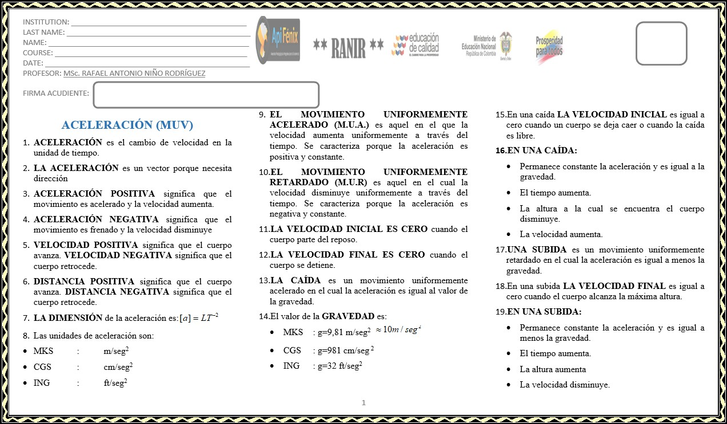

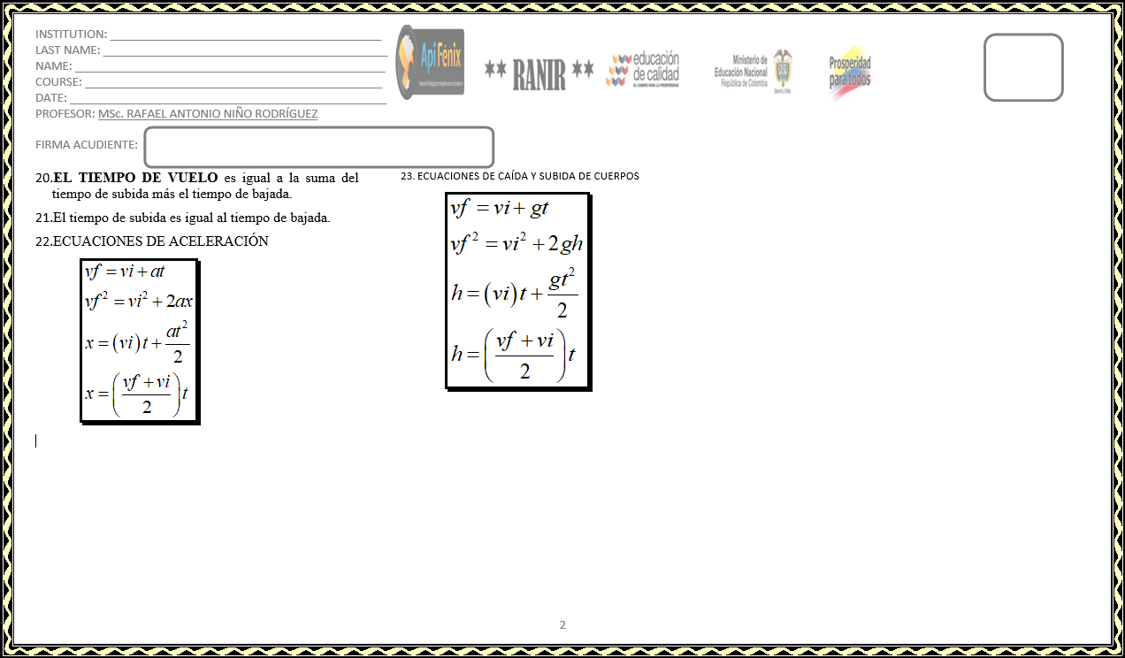

# Anexo 2 Fase de conceptualización.

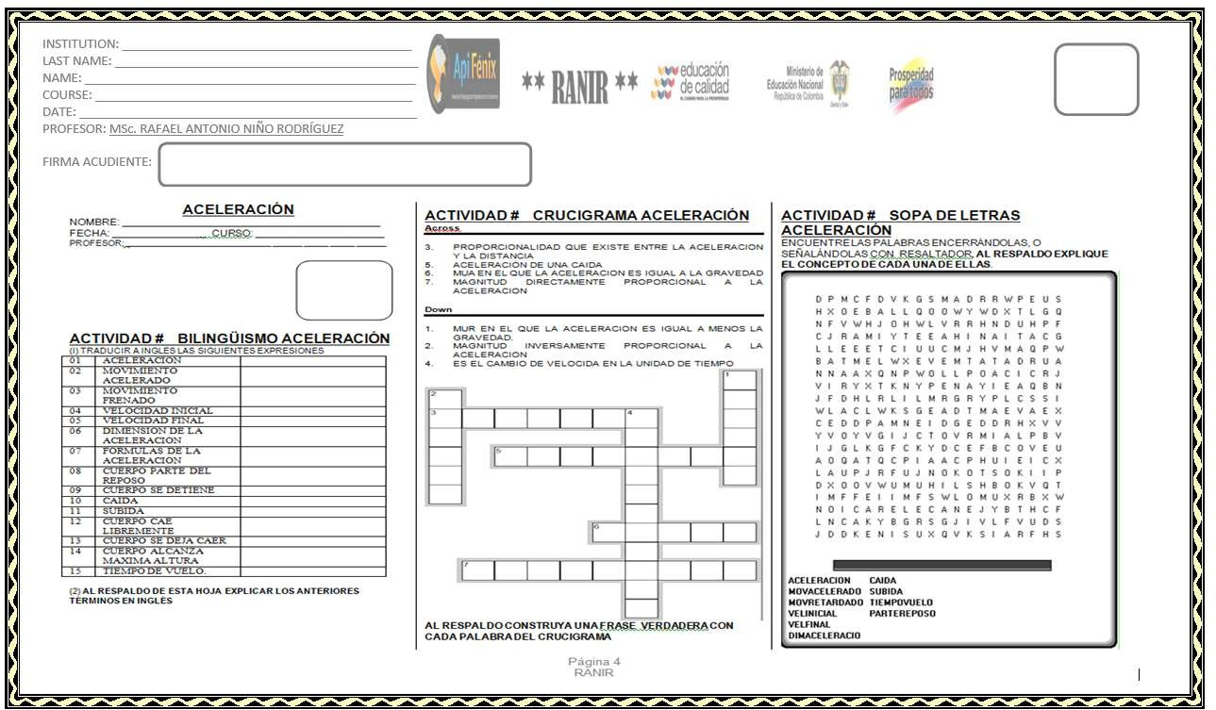

#### 36

# Anexo 3 Fase de conceptualización.

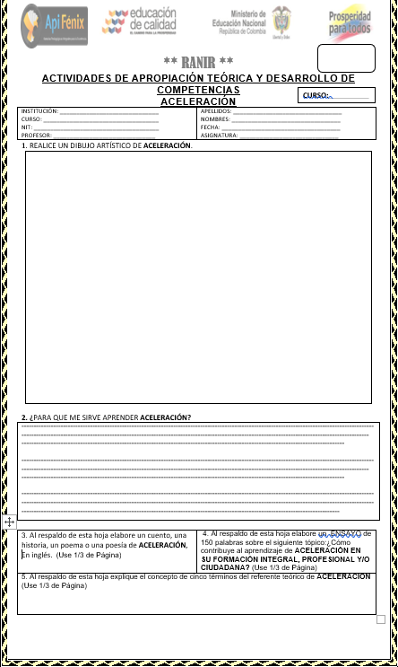

# Anexo 4 Fase de Traducción

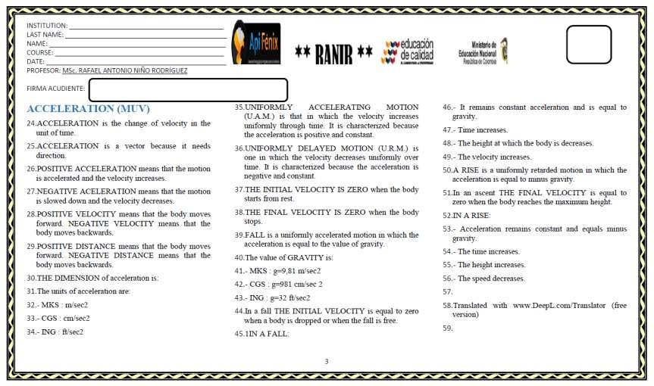

# Anexo 5 Fase de Interpretación y Análisis.

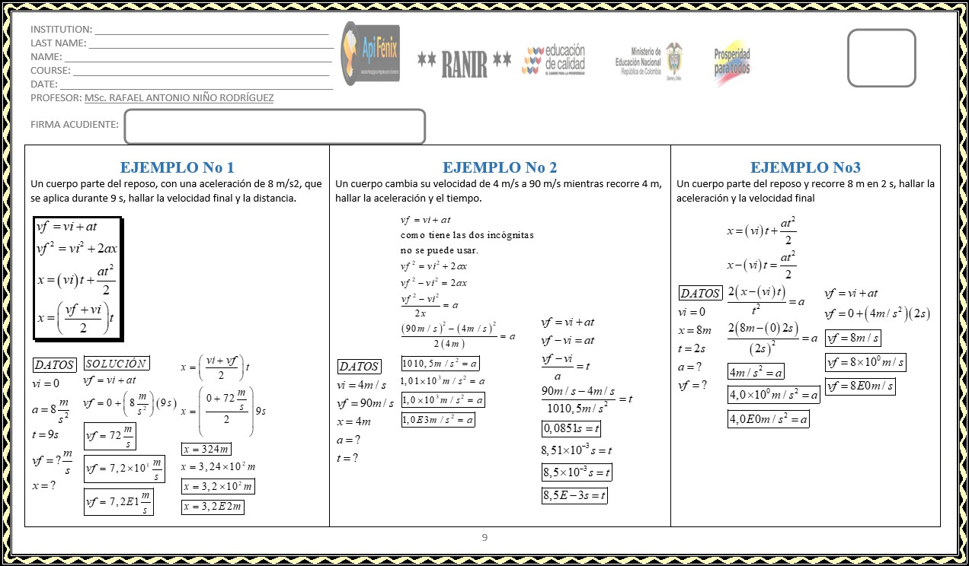

# Anexo 6 Fase de Interpretación y Análisis Taller.

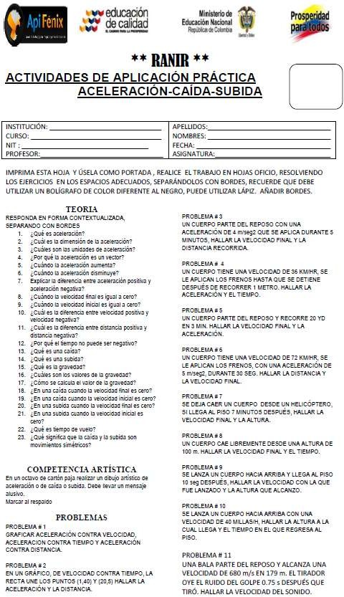

# Anexo 7 Quiz de Teoría. Instrumento de Evaluación.

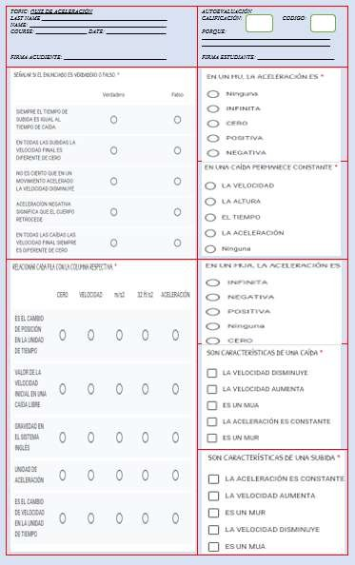

# Anexo 8 Instrumento de Evaluación Cuestionario.

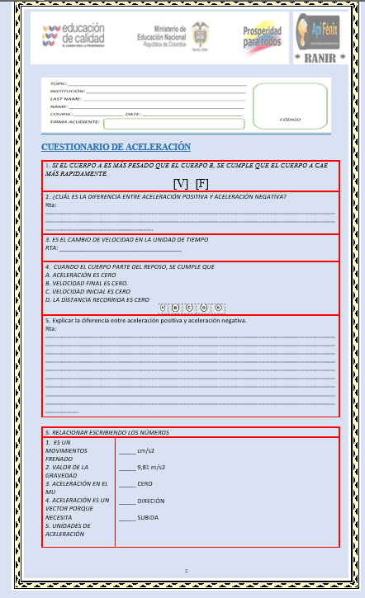

# Anexo 9. Instrumento de Evaluación Análisis de video



# Anexo 10 Instrumento de Evaluación Home Work

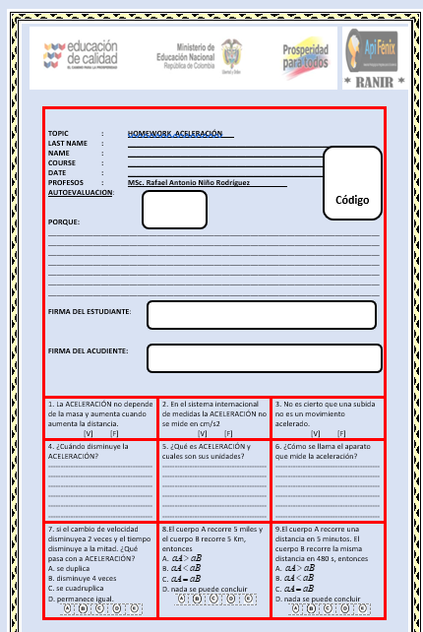

# Anexo 11 Instrumento de Evaluación Parcial

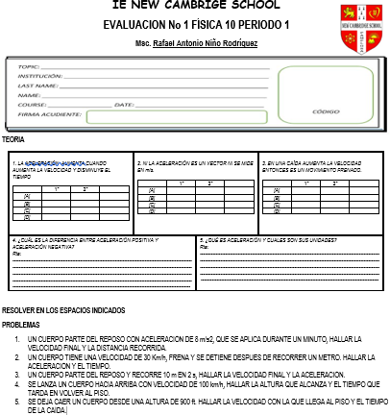

# Anexo 12 Instrumento de Evaluación Icfes Sustentada.

**IE NEW CAMBRIDGE SCHOOL**



**EVALUACION No 1 FÍSICA 11 PERIODO 1**

###### Msc. Rafael Antonio Niño Rodríguez

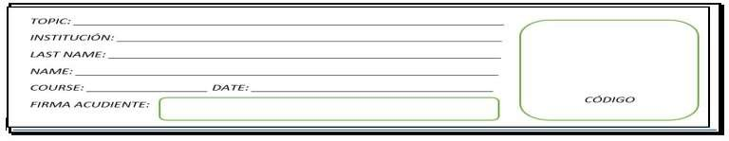

|  |  |  |  |
| --- | --- | --- | --- |
| *1.* | *LA PRESIÓN DISMINUYE CUANDO*   1. *AUMENTA LA FUERZA* 2. *DISMINUYE EL ÁREA*    1. *SOLO I*    2. *SOLO II*    3. *I Y II*    4. *NINGUNA* |  | 1. PORQUE: |
| *2.* | *SON UNIDADES DE PRESIÓN HIDROSTÁTICA*   1. *Pascales* 2. *Cm de Hg* 3. *N* 4. *Pd*    1. *1 Y 2*    2. *2 Y 3*    3. *3 Y 4*    4. *2 Y 4*    5. *1 Y 3* |  | 2. PORQUE: |
| *3.* | *LOS LÍQUIDOS NO MISCIBLES NO SE MEZCLAN CUANDO SE COLOCAN EN UN TUBO EN U*  *ENTONCES.*  *EN UN TUBO EN U ALCANZA MAYOR ALTURA EL LÍQUIDO QUE TIENE MAYOR DENSIDAD.*   1. *VERDADERO* 2. *FALSO* |  | 3. PORQUE: |

|  |  |  |  |
| --- | --- | --- | --- |
| *4.* | *EL AGUJERO A SE HACE 5 cm DE PROFUNDIDAD, SI EL AGUJERO B SE HACE A 9 cm3, ENTONCES*   1. *EL GASTO DE A ES MAYOR.* 2. *EL GASTO DE B ES MAYOR.* 3. *LOS GASTOS SON IGUALES.* 4. *NO SE SABE.* |  | 4. PORQUE: |
| *5.* | *EL AGUJERO A SE HACE A UNA PROFUNDIDAD DE 16 cm, EL AGUJERO B SE HACE A 25 cm, HALLAR LA RELACIÓN ENTRE LA VELOCIDAD DE B Y LA VELOCIDAD DE A.*   1. *5/4* 2. *4/5* 3. *16/25* 4. *25/16* |  | 5. PORQUE: |
| 6. | 1. 6. *EL GASTO TEÓRICO ES MENOR QUE EL GASTO EFECTIVO* 2. *EL GASTO TEÓRICO DEPENDE DE LA PROFUNDIDAD DEL AGUJERO*    1. *SOLO I ES VERDADERA*    2. *SOLO II ES VERDADERA*    3. *I Y II SON VERDADEROS*    4. *NINGUNO ES VERDADERO.* |  | 6. PORQUE: |
| *7.* | *CUANDO LA POTENCIA PERMANECE KTE, EL TIEMPO AUMENTA CUANDO EL TRABAJO DISMINUYE.*  *PORQUE*  *EL TIEMPO Y EL TRABAJO SON INVERSOS, EN LA POTENCIA.*   1. *LA AFIRMACIÓN Y LA RAZÓN SON VERDADERAS Y LA RAZÓN EXPLICA LA AFIRMACIÓN.* 2. *LA AFIRMACIÓN Y LA RAZÓN SON VERDADERAS Y LA RAZÓN NO EXPLICA LA AFIRMACIÓN.* 3. *LA AFIRMACION ES VERDADERA Y LA RAZÓN ES FALSA.* 4. *LA AFIRMACION ES FALSA Y LA RAZÓN ES VERDADERA* 5. *LA AFIRMACIÓN Y LA RAZÓN SON*   *FALSAS.* |  | 7. PORQUE: |
| *8.* | *SI LA VELOCIDAD AUMENTA DOS VECES Y Y LA MASA DISMINUYE DOS VECES, LA ENERGÍA CINÉTICA*   1. *AUMENTA 4 VECES.* 2. *DISMININUYE 4 VECES* 3. *AUMENTA 2 VECES* |  | 8. PORQUE: |

|  |  |  |  |
| --- | --- | --- | --- |
|  | *D. DISMINUYE 2 VECES* |  |  |
| *9.* | *EL AUTO A TIENE UNA MASA DE 1 TONELADA, EL CUERPO B TIENE UNA MASA DE 5 TONELADAS. SI ESTÁN A LA MISMA ALTURA, ENTONCES*   1. *LA ENERGÍA DE A ES MAYOR.* 2. *LA ENERGÍA DE B ES MAYOR.* 3. *LAS ENERGÍAES SON IGUALES.* 4. *NO SE SABE.* |  | 9. PORQUE: |
| *10.* | *UN RESORTE TIENE UNA CONSTANTE DE 5,89 N/m Y SE DEFORMA 30 cm, EL CUERPO B TIENE UNA ENERGIA MECÁNICA DE 0 CALORÍAS, HALLAR LA RELACIÓN ENTRE LA ENERGÍA ELÁSTICA Y LA ENERGÍA MECÁNICA.*   1. *56000/1767* 2. *2435/7800* 3. *1767/56000* 4. *7800/2435* |  | 10. PORQUE: |